课题：平方根
教学目标：

知识与技能
1.了解平方根、开平方的概念，了解开平方与平方互为逆运算，会用平方运算求某些非负数的平方根；
2.掌握平方根的特征，会用根号表示非负数的平方根，明确平方根和算数平方根之间的区别和联系。
过程与方法
1、通过平方根的学习，进一步建立数感和符号感，发展学生的抽象思维；
2、通过对正数平方根特点的探究，体验类比、化归等数学思想方法，提高学生对知识的迁移能力。
情感、态度与价值观
在整个教学过程中以问题串的形式不断设疑，从而激发学生的学习兴趣，鼓励学生敢于发表自己的观点，提高学习热情。

教学重难点分析：
重点：平方根的概念及求法，平方根的特征
难点：对正数的平方根有两个的理解以及平方根和算数平方根的联系和区别。

教学过程：
（一）回顾与思考
问题1:什么叫算术平方根？
预设回答：如果$x^{2}=a\left(x＞0\right)$，那么X叫做a的算术平方根
规定：0的算术平方根为0.
问题2.判断下列各数有没有算术平方根，如果有，请求出它们的算术平方根，如果没有，请说明理由。
100；1；$\frac{\text{36}}{\text{100}}$；0；-0.0025； ${\left(−3\right)}^{2}$； -25.
预设回答：10；1；$\frac{6}{\text{10}}$；0；无；3；无。(倒数三个易出错）
思考：从你能这道题中得出什么结论？
预设回答：结论：负数没有算术平方根；理由：找不到一个数的平方之后等于一个负数。
问题3.填空
- $2^{2}=$ 4 ； ${\left(−2\right)}^{2}=$ 4 ；
- ${\left(\frac{2}{3}\right)}^{2}=$ $\frac{4}{9}$ ； ${\left(−\frac{2}{3}\right)}^{2}=$ $\frac{4}{9}$ ；
- $0\text{.}5^{2}=$ 0.25 ； ${\left(−0\text{.}5\right)}^{2}=$ 0.25 。
思考：反过来，如果已知一个数的平方，怎样求这个数？
- 新课探究
问题1:如果一个数的平方等于9，这个数是多少？
预设回答：有同学快速回答出3.
追问1：请同学们仔细思考，除了3以外，还有没有其它数平方之后也等于9？
预设回答：有同学回答-3.
追问2：因此平方等于9的数有几个？
预设回答：2个，3和-3.
（课题引入：我们这节课要学一个新概念《平方根》，什么是平方根？平方根和平方到底有什么区别和联系呢？让我们一起来探究）
探究1： 归纳平方根的概念。
（1）完成下表：
$$x^{2}$$ | 0 | 1 | 4 | 16 | 36 | 0.25
$$x$$

【设计意图】学生在填表过程中可以进一步感受一个正数的平方根有两个，为接下来归纳平方根的概念作铺垫。
- 观察上表，如果我们把±1叫做1的平方根，±4叫做16的平方根，那么，你能类比算术平方根的概念给出平方根的概念吗？（叫1位同学回忆算数平方根的概念，2位同学分别描述平方根的概念）
【设计意图】通过类比的数学思想方法，提高学生对知识的迁移能力。
预设回答：学生可能总结不到位，教师修正后在黑板上写出完整概念：如果一个数的平方等于a，那么这个数就叫做a的平方根或二次方根。即：如果x^2=a，那么x叫做a的平方根。
问题2：概念中的“x”可以代表哪些数？
预设回答：正数、负数（可能会漏掉0）{教师用红笔在黑板上x处标注：正数、负数或0}
问题3：判断：5和-5是25的平方根。
预设回答: √（基本都能回答正确）
变式1：判断：5是25的平方根。
预设回答：大部分同学回答“×”
追问：你们认为错在哪里？能否更正？
预设回答：“±5是25的平方根”或“5是25的算数平方根”。
【设计意图】此处是学生在初学时的一个易错点，易错点突破：回归定义。即只要满足x^2=a，x就叫做a的平方根。同样的，从定义出发，5也是25的算数平方根。所以说，同一个数的平方根包含它的算数平方根。
变式2：若a-1是b的平方根，则a和b满足什么关系式？
【设计意图】使学生经历从具体到抽象抽象的过程，引导学生将文字语言和符号语言进行转化，培养学生的数学符号意识。
探究2：认识开平方运算。
- 观察下图并回答问题：

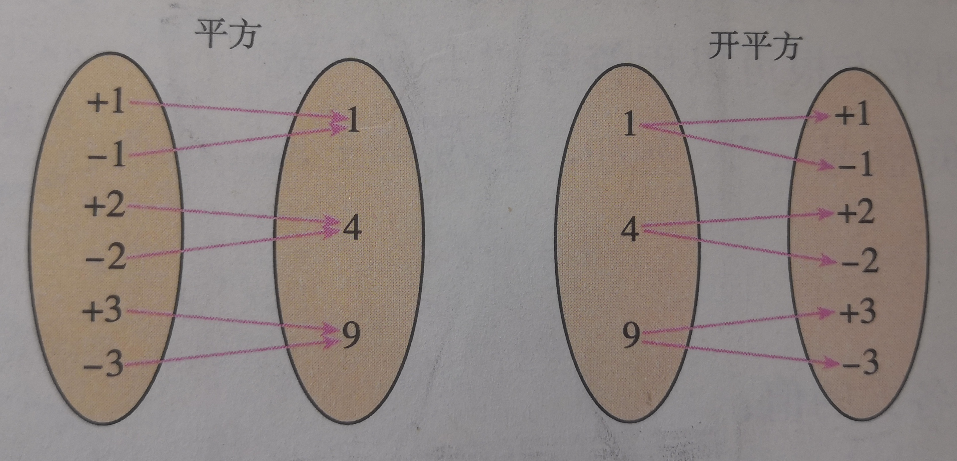
【设计意图】从图表中让学生直观感受平方运算和开平方运算互为逆运算，并依据这种互逆关系，求一个非负数的平方根。
问题4：开平方运算与平方运算有什么关系？
问题5：由右图可知4开平方后得到2和-2，那么81开平方后等于多少？
师补充强调：“81开平方后等于±9”，即“81的平方根是±9”，故我们给出开平方的定义：求一个数a的平方根的运算，叫做开平方。
问题6：被开方数除了取上面这些数外，还可以取哪些数？
预设回答：正数、0（有同学可能会脱口而出“负数”）
【设计意图】此处也是学生在初学时的一个易错点，易错点突破：回归定义。因为一个数的平方等于a，所以a为非负数。。

（2）例题1：求下列各数的平方根。（板书过程）
①100 ②$\frac{9}{\text{16}}$ ③0.25
解：①∵（±10）${}^{{}^{2}}$=100，∴100的平方根是±10.
②∵（±$\frac{3}{4}$）${}^{{}^{2}}$=$\frac{9}{\text{16}}$，∴$\frac{9}{\text{16}}$的平方根是±$\frac{3}{4}$.
③∵（±0.5）${}^{{}^{2}}$=0.25，∴0.25的平方根是±0.5.

问题7 ：判断：81的平方根是9。
追问1：“9是81的平方根”正确与否？
追问2：“-9是81的平方根”正确与否？
追问3：“±9是81的平方根”正确与否？
追问4：“-9是-81的平方根”正确与否？
【设计意图】通过对平方根的辨析，强化对平方根概念的理解。
问题8：0.01是0.1的平方根。
【设计意图】此处是学生在初学时的一个易错点，易错点突破：提醒学生注意二者之间的平方关系与开平方关系。
探究3：归纳平方根的特征。
思考：正数的平方根有什么特点？0的平方根是多少？负数有平方根吗?为什么？
（学生轮流发言后，教师总结补充并板书：正数有两个平方根，它们互为相反数；0的平方根是0；负数没有平方根）
【设计意图】通过讨论，使学生对平方根有比较全面的认识，并从中体会分类思想。
问题9：回忆如何用符号表示一个正数a的算术平方根？
追问：根据刚刚总结的一个正数的平方根的特征，类比一个正数a的算术平方根的表示方法，我们能否表示一个正数a的平方根呢？
（学生归纳，教师加以修正）
师生共同得出：正数a的算数平方根可以用符号$\sqrt{a}$来表示；正数a的负的平方根可以用符号“-$\sqrt{a}$”表示；正数a的平方根可以用符号“±$\sqrt{a}$”表示。
课件展示：例如2的平方根用符号±$\sqrt{2}$表示；9的平方根是±3；即±$\sqrt{9}$=±3。
练一练：
1.判断下列各式计算是否正确，并说明理由。
- $\sqrt{4}$=±2 （2）±$\sqrt{4}$=±2 （3）$\sqrt{−4}$=-2 （4）-$\sqrt{4}$=-2
2.求下列各式的值。
- $\sqrt{\text{36}}$ （2）-$\sqrt{0\text{.}\text{81}}$ （3）±$\sqrt{\frac{9}{\text{16}}}$
解：（1）6 （2）-0.9 （3）±$\frac{3}{4}$
思考：$\sqrt{\text{81}}$的平方根是多少？
预设回答：9或±9（正确答案是±3）
【设计意图】此处是学生在初学时的一个易错点，易错点突破：提醒学生先计算$\sqrt{\text{81}}$的值，再开方。
3.求下列各式中x的值：
(1)x²＝361; (2)81x²－49＝0；
(3)49(x²＋1)＝50; (4)(3x－1)²＝(－5)².
解析：若x²＝a(a≥0)，则x＝±，先把各题化为x²＝a的形式，再求x.其中(4)中可将(3x－1)看作一个整体，先通过开平方求出这个整体的值，然后解方程求出x.
解：(1)∵x²＝361，∴开平方得x＝±＝±19；
(2)整理81x²－49＝0，得x²＝，∴开平方得x＝±＝±；
(3)整理49(x²＋1)＝50，得x²＝，∴开平方得x＝±＝±；
(4)∵(3x－1)²＝(－5)²，∴开平方得3x－1＝±5.当3x－1＝5时，x＝2；当3x－1＝－5时，x＝－.综上所述，x＝2或－.
方法总结：利用平方根的定义进行开平方解方程，从而求出未知数的值．一个正数的平方根有两个，它们互为相反数；开平方时，不要漏掉负平方根．

例题2：一个数的平方根是2m+3和4m+9，求这个数。
解：由题可得:2m+3+4m+9=0
解得m=-2
所以这个数等于（2m+3）${}^{2}$=（-1）${}^{2}$=1。
变式1：已知2m+3和4m+9是一个正数的两个不同的平方根
- 求m的值。
- 求这个正数的平方根。
- 求这个正数。
解：（1）因为一个正数有两个平方根，且互为相反数。
所以2m+3+4m+9=0
解得m=-2
（2）由（1）得m=-2，所以2m+3=-1
所以个正数的平方根为±1.
- 由（2）得2m+3=-1，所以这个正数等于（2m+3）${}^{2}$=（-1）${}^{2}$=1
变式2：已知2m-3与m-12是a的平方根，求a的值。

解：由题可知，有两种情况：
①2m-3与m-12是a的同一个平方根，即2m-3=m-12，解得m=-9，所以a=（2m-3）${}^{2}$=441；
②2m-3与m-12互为相反数，即2m-3+m-12=0，解得m=5，所以a=（2m-3）${}^{2}$=49。
综上所述，a的值为441或49。

- 课堂小结
这节课你学到了什么？（学生回答，教师总结补充，强调重点和易错点）

- 板书设计
平方根

- 定义：
若x²＝a，则x叫做a的平方根。
注：x可“正”、可“负”、可为“0”
- 平方根的特征：
- 正数的平方根有两个，且互为相反数；
- 0的平方根是0；
- 负数没有平方根。
- 平方根的表示
a的平方根表示为：±$\sqrt{a}$
注：a的算术平方根是a的正的平方根。

